21.04.2020г. 5 класс
Тема. Вычитание смешанных дробей
1.Повторить п.4.16.
Обратите внимание,что при сложении и вычитании не нужно переводить смешанные числа в неправильные дроби.
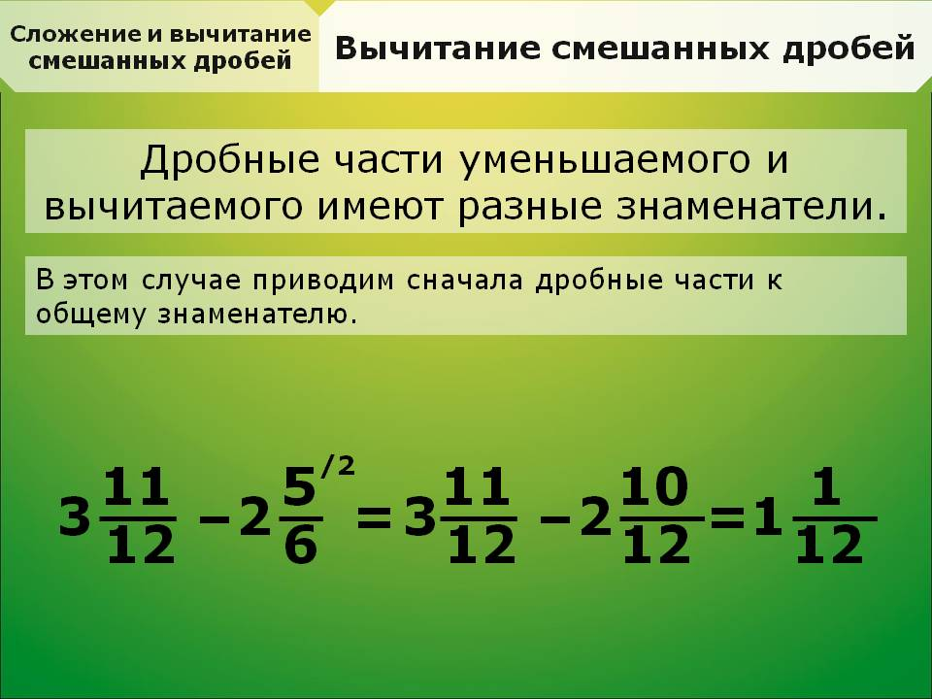

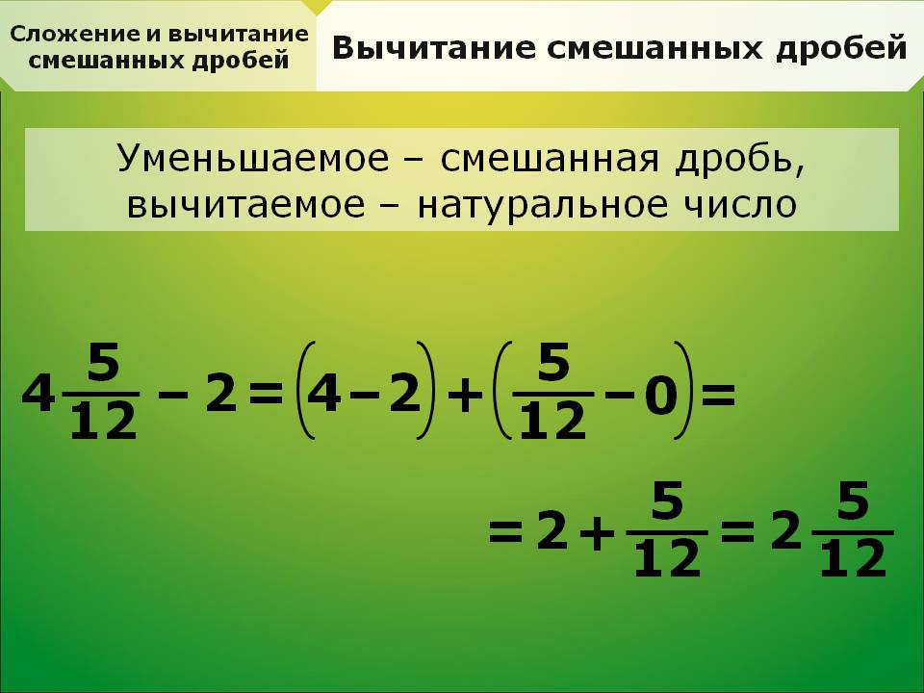

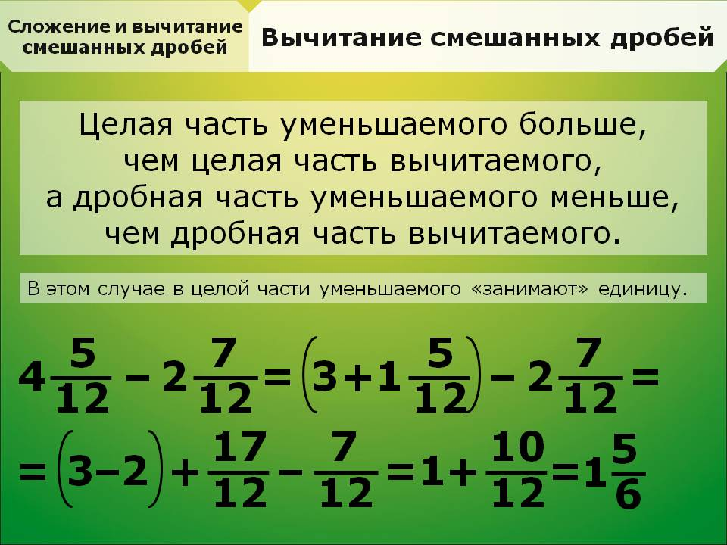

2.Выполните самостоятельно п 4.16 №1012(верх.стр.),1014(а,в),1015(а)

